**1.宋内志贺菌（*Shigella sonnei*）**

**物种名：**宋内志贺菌

**拉丁学名：***Shigella sonnei*

**分类学地位：**细菌界Bacteria；变形菌门Proteobacteria；

γ-变形菌纲Gamma-Proteobacteria；肠杆菌目Enterobacteriales；

肠杆菌科Enterobacteriaceae；志贺菌属*Shigella*

宋内志贺菌（*Shigella sonnei*）是一种革兰氏阴性杆菌，它属于志贺菌属，并且是引起细菌性痢疾的重要病原体之一。宋内志贺菌广泛存在于自然环境中，尤其是在卫生条件较差的地区，它也经常在人和动物的肠道中被发现。

**1.1生物学特性**

**1.1.1培养特征**

宋内志贺菌在适宜的培养条件下，如温度37℃、pH值接近中性的环境中，能够良好地生长。在营养琼脂平板上，该菌通常形成较小、圆形、边缘整齐且表面光滑的菌落（图1）。

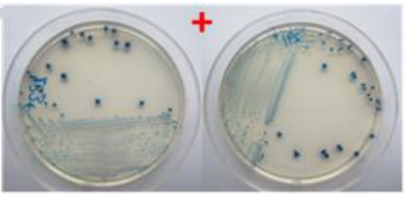

图1 宋内志贺菌菌落图[1]

**1.1.2形态学特征**

在扫描电镜下观察，宋内志贺菌呈现为杆状形态，它们通常是直的或稍微弯曲，无芽孢形成，无荚膜包裹，且具有周生鞭毛，这使得它们具有运动能力（图2）。

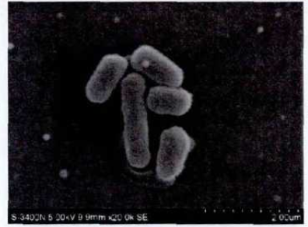

图1-2宋内志贺菌扫描电镜观察结果[2]

**1.1.3生化特征**

宋内志贺菌能够发酵葡萄糖和其他糖类，但与其他肠杆菌科成员相比，其生化反应可能有所不同。该菌可能产生特定的酶类，如碱性磷酸酶等，但具体的酶类活性可能因菌株而异

**1.1.4 分子生物学特征**

**（1）毒力因子**

宋内志贺菌具有多种毒力因子，这些因子在细菌侵染宿主细胞、逃避宿主免疫以及引起疾病过程中起着关键作用。其中，志贺毒素（Shiga toxin）是一种重要的毒力因子，它能够通过抑制蛋白质合成来破坏宿主细胞。此外，宋内志贺菌还可能产生侵袭素（Invasin）、粘附素（Adhesin）等其他毒力因子，帮助细菌黏附到宿主细胞上并侵入细胞内，但一般宋内志贺菌毒性较弱。

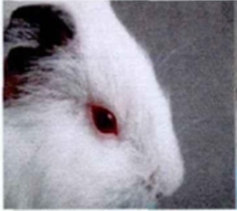

图3 宋内志贺菌侵袭豚鼠眼角膜后实验结果图[2]

**（2）基因组结构**

宋内志贺菌的基因组相对较小，通常包含一个环状染色体[3]。通过全基因组测序技术，科学家们已经对多个宋内志贺菌菌株的基因组进行了深入研究，揭示了其基因组的结构和组成。

**1.2分布、传播与致病性**

**1.2.1 分布与传播**

宋内志贺菌在全球范围内都有分布，但主要集中在亚洲地区，特别是中国、印度和日本等国家。这些地区的卫生条件、饮食习惯以及人口密度等因素可能有助于宋内志贺菌的传播和流行。宋内志贺菌感染在不同年龄组的人群中分布不均[4]。一些研究显示，0-4岁组儿童是宋内志贺菌感染的主要患者群体，这可能与儿童的免疫系统发育不完全以及卫生习惯较差有关。宋内志贺菌的季节性分布特点也较为明显。通常，宋内氏菌感染的高峰期比其他志贺菌种（如福氏菌）早一个月，这可能与不同菌种的生物学特性和环境因素有关。

宋内志贺菌主要通过粪-口途径传播，即细菌通过污染的食物、水或手等途径进入人体消化道，进而引起感染。这种传播方式在卫生条件较差、水源不清洁的环境中尤为常见[5]。宋内志贺菌也可以通过人与人之间的直接接触传播，例如通过污染的手或物品将细菌传播给其他人。此外，宋内志贺菌还可能通过飞沫传播，尤其是在拥挤的环境中。宋内志贺菌在环境中也有一定的生存能力，可以通过污染土壤、水源等途径传播。特别是在农村地区，由于卫生条件较差，环境传播的风险可能更高。

**1.2.2 致病性**

宋内志贺菌（Shigella sonnei）是一种引起细菌性痢疾的病原菌，其致病性主要表现在以下几个方面：

（1）宋内志贺菌具有侵袭力，能够侵入并破坏宿主细胞。细菌通过其表面的侵袭素等毒力因子与宿主细胞受体结合，进而侵入细胞内部。在细胞内，细菌能够逃避宿主免疫系统的攻击，并在其中繁殖，导致细胞损伤和死亡。

（2）宋内志贺菌还能产生内毒素，这是一种对宿主细胞有毒性的物质。内毒素能够激活宿主细胞内的信号通路，导致细胞炎症反应和组织损伤。内毒素还能促进细菌在肠道内的定植和繁殖，进一步加重感染。

（3）宋内志贺菌感染主要引起细菌性痢疾，其症状包括腹痛、腹泻、发热等。在感染初期，患者可能出现发热、头痛、乏力等全身症状。随后出现腹痛、腹泻，大便呈黏液脓血便，里急后重（即排便后仍有便意）等典型症状。严重感染可能导致脱水、电解质紊乱甚至休克等并发症。

（4）人体感染宋内志贺菌后，会启动免疫应答机制来清除细菌。然而，由于宋内志贺菌具有多种毒力因子和逃避宿主免疫的能力，因此感染往往难以彻底清除。在感染过程中，免疫系统产生的抗体和细胞因子等物质能够中和细菌毒素、促进炎症消退等，从而限制感染的发展。

**1.3检测方法**

（1）标本采集：

标本采集是宋内志贺菌检测的第一步，通常采集患者的粪便标本。在发病早期及治疗前采集新鲜粪便，以提高检测的准确性。必要时，还可采集疑似污染的食物或水源等环境样本。采集的标本应妥善保存和运输，以避免细菌失活或污染。

（2）直接检查：

直接检查是快速诊断宋内志贺菌感染的重要手段之一。常用的直接检查方法包括胶乳凝集试验和免疫荧光技术等。这些方法可以直接检测粪便标本中的宋内志贺菌抗原，具有快速、简便的特点。然而，直接检查的敏感性和特异性可能受到多种因素的影响，因此结果需要结合其他检测方法进行综合判断。

（3）分离培养：

分离培养是宋内志贺菌检测的常用方法之一。通过采集的粪便标本进行增菌培养，然后在选择性培养基上进行分离培养，可以得到可疑菌落。选取可疑菌落进行药敏试验和初步鉴定，可以进一步确定宋内志贺菌的存在[6]。分离培养方法的优点是具有较高的敏感性和特异性，但需要一定的时间和操作技巧。

（4）分子生物学方法：

随着分子生物学技术的发展，越来越多的分子生物学方法被应用于宋内志贺菌的检测。例如，DNA探针技术、PCR扩增技术等。这些方法可以检测粪便标本中的宋内志贺菌DNA或RNA，具有高度的敏感性和特异性。此外，分子生物学方法还可以用于宋内志贺菌的基因分型、毒力基因检测等研究。图4展示了对宋内志贺菌不同毒力因子PCR的电泳图。

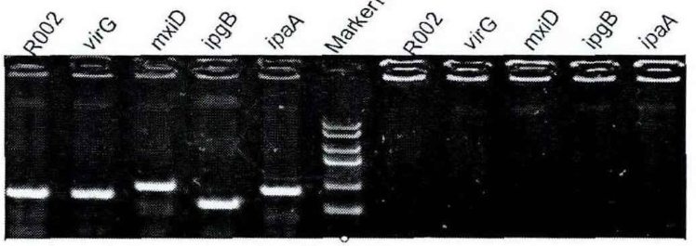

图4 宋内志贺菌毒力因子PCR结果图[2]

**1.4典型案例**

在某年7月，山东济南市市中区的一所民办幼儿园发生了多名幼儿出现不同程度呕吐、腹泻、发烧等症状的事件。经过检测，确定造成这次幼儿园儿童发病的致病菌为宋内氏志贺氏菌。截至通报时间，已有46例符合病例定义的患儿，其中10例需要住院治疗。当地已启动食品安全事故Ⅳ级应急响应。经过抗菌、补液治疗，患儿的症状得到了明显的改善。同时，幼儿园也采取了相应的措施，如加强食堂卫生管理、改善食品加工流程等，以防止类似事件的再次发生。

患者，男性，35岁，因腹痛、腹泻、发热等症状就医。患者自述在发病前一周曾有不洁饮食史，随后出现上述症状，并呈逐渐加重趋势。患者就诊时表现为高热、腹痛、腹泻等症状。大便呈黏液脓血便，里急后重感明显。查体见患者腹部压痛、反跳痛阳性，医生根据患者症状及体征，初步怀疑为细菌性痢疾。通过采集患者粪便标本进行直接检查和分离培养，最终确认为宋内志贺菌感染，患者接受抗生素治疗及补液支持治疗。经过一周的治疗，患者症状逐渐缓解，体温恢复正常，大便性状改善。复查粪便培养阴性，患者痊愈出院。

**1.5防治对策**

（1）预防控制传染源：及时发现并隔离治疗患者和带菌者，这是防止宋内志贺菌传播的关键。对于患者，应确保他们接受完整的抗生素治疗疗程，直到粪便培养连续两次阴性为止。对于带菌者，即使他们没有症状，也需要接受治疗，以防止细菌的传播。

（2）切断传播途径：宋内志贺菌主要通过粪-口途径传播，因此，改善环境卫生，尤其是水源和食品的卫生质量，是防止传播的重要措施。加强粪便管理，改善供水系统，确保饮用水的安全，推广使用无害化卫生厕所，都是有效的防控手段。同时，加强食品生产和加工环节的卫生监管，防止食品被污染。

（3）保护易感人群：对于易感人群，如儿童、老人和免疫力低下的人群，可以通过接种志贺菌疫苗来增强免疫力，减少感染的风险。此外，提高公众的卫生意识，教育公众养成良好的卫生习惯，如勤洗手、不喝生水、不吃不洁食物等，也是保护易感人群的有效方法。

参考文献

[1] 王建. 我国宋内志贺菌流行特征、耐药性及变异研究[D]. 中国人民解放军军事医学科学院, 2016.

[2] 姚毅. 四株宋内氏志贺菌的比较研究[D]. 西南大学, 2011.

[3] 刘康康, 李春晓. 一株同时携带blaCTX-M-14和blaCTX-M-15基因的多重耐药宋内志贺菌耐药基因及质粒分析[J]. 疾病监测, 2023, 38(5): 574–580.

[4] 廖驰真, 曾竣. 志贺菌流行耐药现状及溯源研究进展[J]. 中国卫生检验杂志, 2023, 33(16): 2046–2048.

[5] 刘康康. 国内宋内志贺菌进化与耐药特征研究[D]. 军事科学院, 2024.

[6] 石帅锋, 陀海欣, 倪晓彤, 等. 一株马源宋内志贺菌的分离鉴定与耐药性分析[J]. 当代畜牧, 2023, (11): 30–34.